ESPAÇO ARTÍSTICO ARTE_ON: PLATAFORMA ON–LINE PARA EXPOSIÇÕES ARTÍSTICAS DOS DISCENTES DO ENSINO MÉDIO DO IFC–CAS
Leonardo Cristovam de Jesus¹, Lucas Pereira Elias², Marcos Henrique de Morais Golinelli³, Tereza Cristina Benevenutti Lautério⁴
¹IFC - Campus Avançado Sombrio/Desenvolvedor e discente do Curso Técnico em Informática Integrado ao Ensino Médio/leonardocristovam.j@gmail.com
²IFC - Campus Avançado Sombrio/Desenvolvedor e discente do Curso Técnico em Informática Integrado ao Ensino Médio/lucaspereiraelias@gmail.com
³IFC - Campus Avançado Sombrio/Orientador/marcos.golinelli@ifc.edu.br
⁴IFC - Campus Avançado Sombrio/Coorientadora/tereza.lauterio@ifc.edu.br

Resumo: Este trabalho apresenta a proposta e as considerações finais do desenvolvimento de uma plataforma on-line denominada Arte_On, que tem por objetivo a exposição e a divulgação de diferentes expressões artísticas autorais dos estudantes do Ensino Médio regularmente matriculados no Instituto Federal Catarinense, Campus Avançado Sombrio (IFC-CAS). A plataforma foi desenvolvida como Trabalho de Conclusão do Curso Técnico em Informática Integrado ao Ensino Médio do IFC-CAS e surge em resposta à observação de que na instituição ocorrem constantes manifestações artísticas sem a devida visibilidade, muitas vezes restringindo–se ao próprio artista, sem a possibilidade de alcançar o público e promover reflexão. A reflexão está associada à experiência estética que na arte configura a transmissão de ideias e emoções na forma de um objeto artístico. A escola tem o papel de considerar, no desenvolvimento das atividades artísticas, esse caráter estético e assim despertar nos indivíduos a concepção de que a arte pode ser compreendida por todos, desde que seja apropriada como conhecimento histórico, filosófico e estético. O trabalho foi desenvolvido em três etapas sendo: elaboração e apresentação do projeto; implementação e testes e por fim a implantação da plataforma na instituição. O sistema corrobora para o desenvolvimento da sensibilidade estética que se dá através da arte ao mesmo tempo em que envolve a comunidade em sua própria produção artística. Nesse cenário, é possível utilizar a tecnologia como ferramenta para democratizar o acesso à arte.

Palavras-Chave: Website. Arte. Estética. Acesso à arte.

1 INTRODUÇÃO

A arte é uma prática humana e está imersa em um contexto histórico, político, econômico e cultural, derivando sua natureza e seus significados das circunstâncias em que ocorrem seu uso e sua produção. Assim, os padrões artísticos apresentam–se de modos diferenciados de acordo com o contexto, valores e costumes da sociedade na qual estão inseridos (BOZANNO et al., 2013). Neste sentido, o reconhecimento de algo como arte não é universal e sim cultural, o que é arte para uma determinada cultura pode não ser para outra. Em cada sociedade e cultura a arte pode apresentar diferentes funções como: contar histórias, provocar reflexões, manifestar os sentimentos, imaginação e/ou fervor religioso do artista, e pode não ter função nenhuma, bastando–se por si mesma.
É comum que as manifestações artísticas possuam um caráter estético, assim, ao entrar em contato com o público elas podem gerar reflexões e interpretações muitas vezes diferentes das pretendidas pelo artista (BOZANNO et al., 2013). Geralmente atribuída ao conceito de beleza, a palavra estética vem do grego aisthesis, e significa a “faculdade do sentir”. Uma obra de arte pode ser primeiro sentida (pelos sentidos), depois analisada, (interpretação simbólica) e por fim entendida e apreciada (conhecimento intuitivo) (AZEVEDO, 2007). Bozanno et al. (2013), apresentam a percepção como aquilo que é percebido pelos cinco sentidos, gerando sensações físicas e a experiência estética envolvendo a interpretação feita pela mente, as memórias, a imaginação e as associações com o que se conhece. Desse modo, tanto quem observa a arte quanto quem a produz, insere–se nesse contexto perceptivo. A partir desta reflexão, qual o conceito de arte? Segundo Azevedo Júnior (2007), um dos possíveis conceitos de arte é apresentá–la como uma experiência humana de conhecimento estético que transmite e expressa ideias e emoções na forma de um objeto artístico (desenho, escultura, música etc) e que possui em si o seu próprio valor.
De acordo com os Parâmetros Curriculares Nacionais (PCNs, 2000), o objetivo do ensino e aprendizagem da disciplina de Arte é capacitar os discentes a humanizarem-se melhor como cidadãos inteligentes, sensíveis, estéticos, reflexivos, criativos e responsáveis em promover melhores qualidades culturais na vida dos grupos e das cidades com ética e respeito pela diversidade. Para tanto, é necessário que haja o espaço para a produção e divulgação artística, bem como sua análise e reflexão.
Considerando essa perspectiva, a plataforma Arte_On volta–se para as manifestações artísticas dos discentes regularmente matriculados no Instituto Federal Catarinense, Campus Avançado Sombrio (IFC–CAS), afim de expô-las e divulgá–las. Observaram–se na instituição constantes manifestações de expressões artísticas sem a devida visibilidade, muitas vezes restringindo–se ao próprio artista, sem a possibilidade de alcançar o público e promover reflexão. Estas manifestações se declaram essenciais, sendo a arte um viés de expressão e não apenas uma ação ou ato de um indivíduo. Assim, a arte “pode favorecer a formação da identidade, [...] fecundando uma consciência de uma sociedade multicultural, onde ele (o aluno) confronte seus valores, crenças e competências culturais”, oportunizando assim, um melhor convívio entre os discentes do campus (PCN’s, 2000, p.50).
Ao disponibilizar um espaço que dê visibilidade às obras artísticas dos discentes do campus, se oportuniza que ela chegue ao público e possa provocar tanto o reconhecimento das expressões, ideias e emoções do artista quanto à sensibilidade e reflexão de quem observa. Neste sentido, propiciar um espaço para exposição destas manifestações é possibilitar que os discentes compartilhem suas visões de mundo, crenças, valores, ideias, histórias e reflexões, por meio da arte bem como confrontem as suas posições com as posições dos outros discentes. Desse modo considera–se importante viabilizar um ambiente que instigue e valorize estas manifestações possibilitando ao indivíduo reflexões que possam gerar uma consciência mais pluralista bem como a formação de sua própria identidade.
Nesta direção, o trabalho teve como objetivo geral desenvolver um espaço on-line para a submissão, exposição e divulgação de diferentes expressões artísticas autorais dos estudantes do Ensino Médio, regularmente matriculados no Instituto Federal Catarinense, Campus Avançado Sombrio.

2 METODOLOGIA

O trabalho foi desenvolvido em três etapas sendo: elaboração e apresentação do projeto; implementação e testes e por fim a implantação da plataforma na instituição.
A primeira etapa incluiu o desenvolvimento do referencial teórico com os principais conceitos – de programação – implicados na construção de um website, bem como a delimitação dos requisitos funcionais e não funcionais do sistema por meio de discussões através das orientações e das pesquisas bibliográficas sobre o universo das artes e a prototipagem das telas do sistema por meio da ferramenta “Balsamick Mockups”.
Na segunda etapa, foi desenvolvido o projeto de banco de dados, que compreendeu a elaboração da modelagem conceitual, lógica e física. A modelagem física foi desenvolvida no Sistema Gerenciador de Banco de Dados (SGBD) “MySQL”. A delimitação da estrutura do sistema e de seus módulos (Figura 01) utilizou os conceitos de Engenharia de Software através do desenvolvimento dos diagramas de atividade e caso de uso por meio do software “StarUML”.

Figura 01 – Estrutura do Sistema
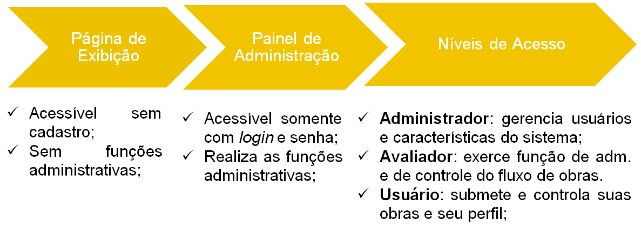

Fonte: Elaboração dos autores, 2018.

O sistema é dividido em dois módulos principais, a Página de Exibição e o Painel de Administração, que por sua vez possui outros três módulos dependendo do nível de acesso. As principais funções do Painel de Administração são gerenciar o fluxo das obras, no módulo avaliador e submeter as obras no módulo usuário. É possível que após o cadastro elas sejam editadas pelo usuário e pelo avaliador, esse também pode publicá-las, arquivá-las e excluí-las. O mapa completo das atividades que compõe o cadastro de obra consta no diagrama de atividades (Figura 02).

Figura 02 – Diagrama de Atividades do Cadastro de Obras
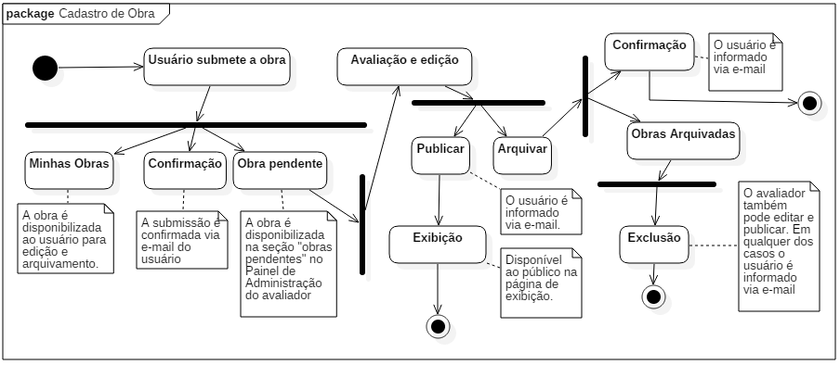
Fonte: Elaboração dos autores, 2018.

Ainda na segunda etapa ocorreu a codificação da estrutura, estilo e funcionalidades do sistema através das linguagens HTML (HyperText Markup Language), PHP (HyperText Preprocessor), CSS (Cascading Style Sheets) e JavaScript por meio do software de edição de texto “Sublime Text”. Os testes na plataforma foram realizados paralelamente à etapa de codificação. A fim de garantir a validação das matrículas dos discentes, docentes e colaboradores que compõem a plataforma, foi realizada a integração do website com o sistema de login unificado do IFC-CAS fornecido pelo Projeto UNIO.
A terceira etapa – de implantação – contou com a divulgação da plataforma na instituição através do vídeo promocional produzido e o treinamento dos colaboradores e avaliadores para utilização do sistema.

3 RESULTADOS E DISCUSSÃO

Nesta seção serão apresentados os resultados do trabalho, consistindo na exposição das telas do sistema em seus respectivos módulos e a produção de um vídeo promocional com algumas manifestações artísticas dos discentes do IFC-CAS.
Ao acessar a Página de Exibição, que consiste no próprio website, o indivíduo é redirecionado à Página Inicial da plataforma (Figura 03– à esquerda). Na parte superior é apresentado um menu contendo a logo do projeto e a área para login do usuário. Ao acessar a logo do projeto, o usuário será direcionado para a página inicial da plataforma. Em relação à área de login, caso a sessão esteja ativa é apresentado o nome do ator que acessa o sistema e um menu que dá a opção de redirecionamento ao perfil no painel de administração ou encerramento da sessão. Caso a sessão não esteja ativa é apresentado um link que encaminha o indivíduo para a página de login do Projeto UNIO, que o redirecionará para seu painel de administração.

Figura 03 – Página de Exibição com Sessão Ativa
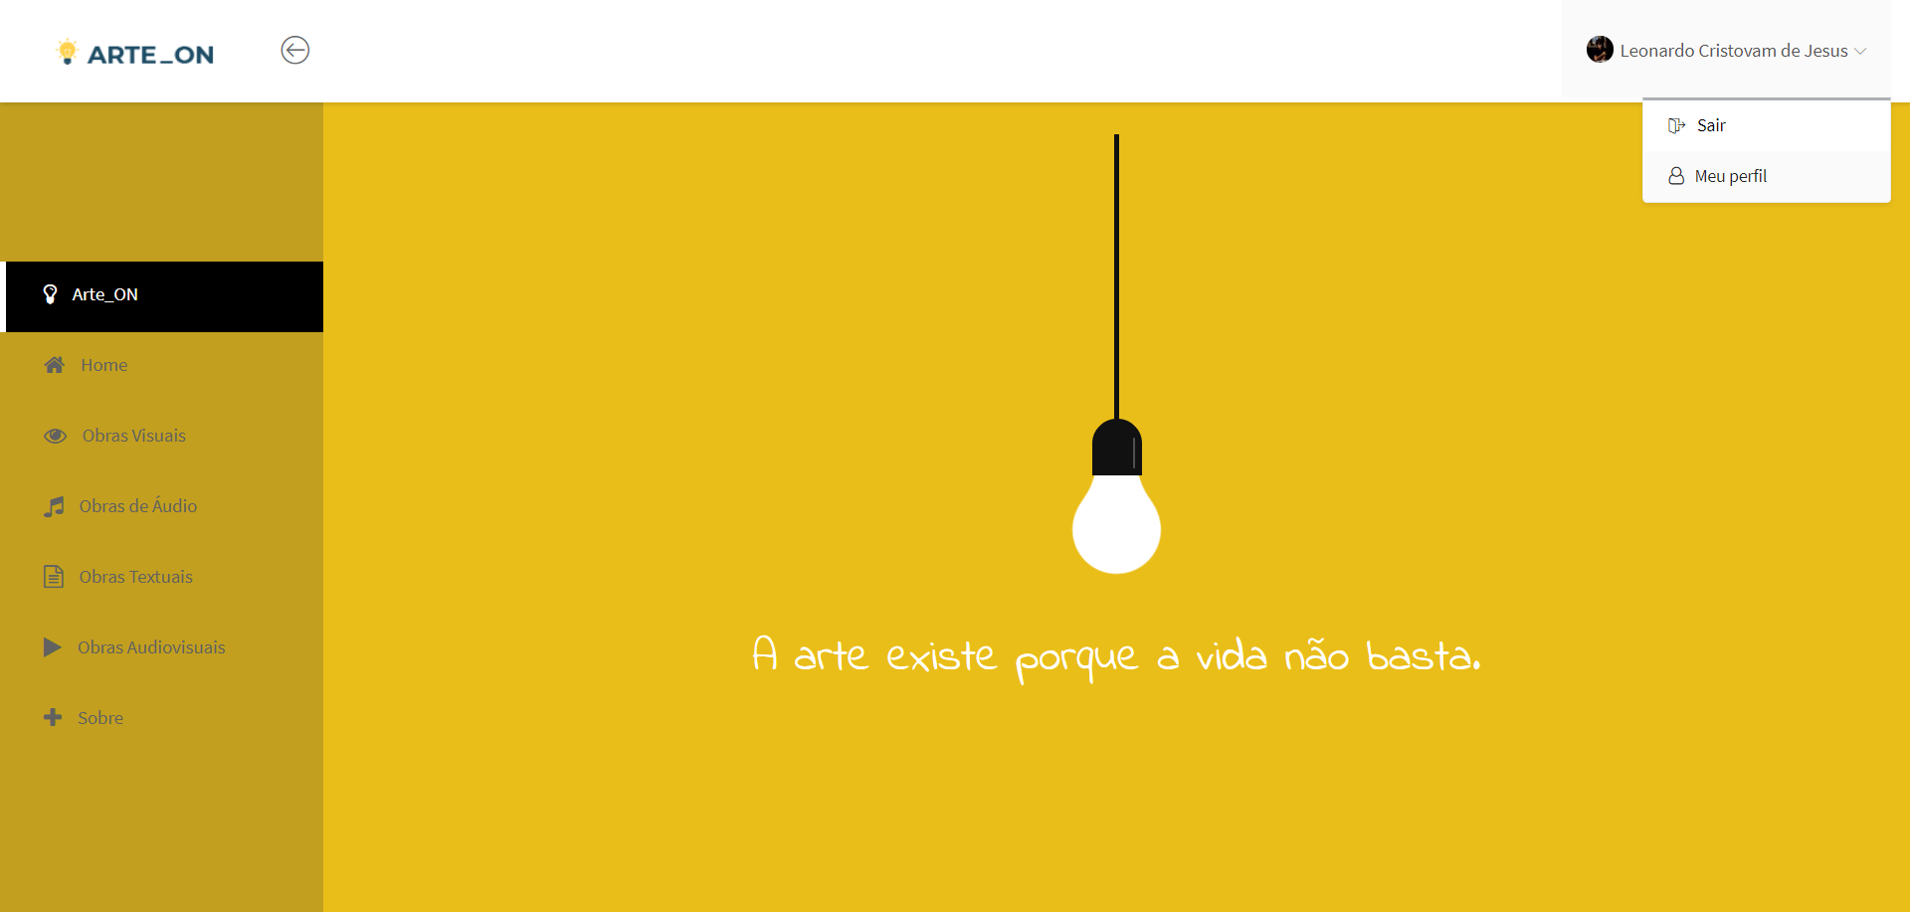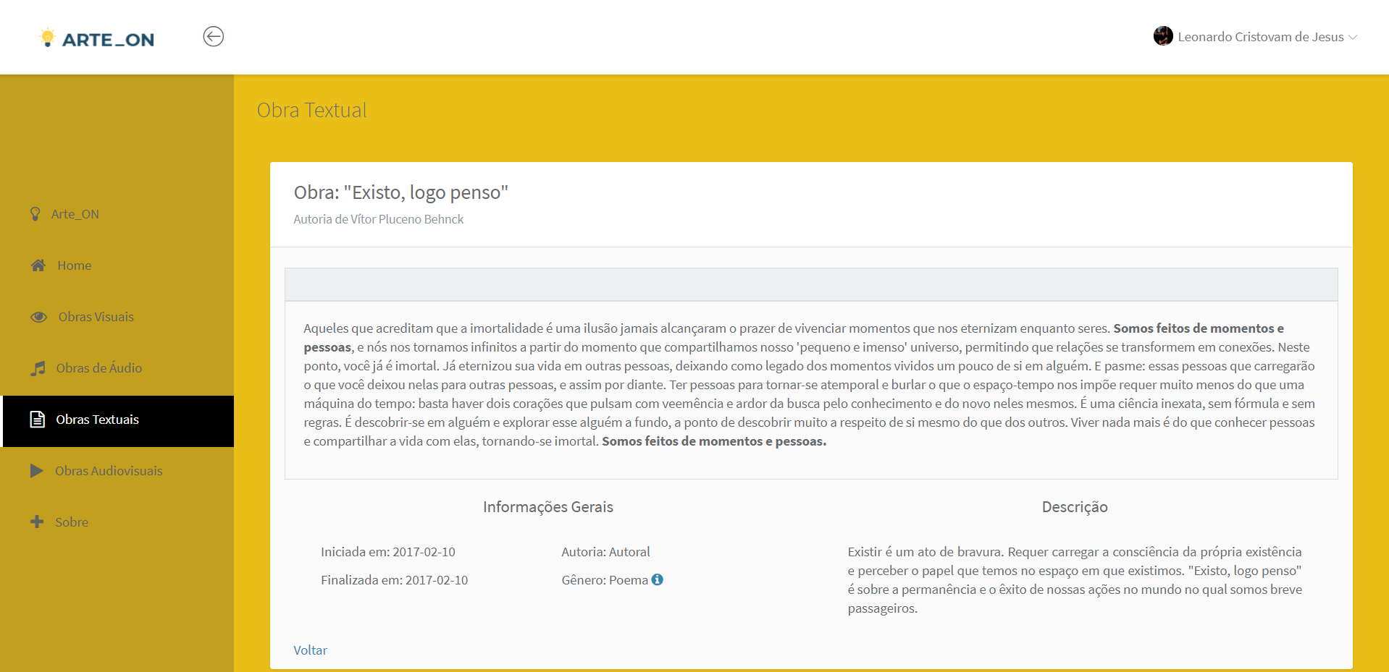
Fonte: Elaboração dos autores, 2018.

O menu lateral esquerdo oferece as opções de atividade da plataforma. As quatro seções, referentes às manifestações artísticas – visual, áudio, textual e audiovisual –, são as galerias das obras. Em cada um delas o usuário tem acesso à pré-visualização das obras por meio de miniaturas. Ao selecionar uma miniatura, o usuário é redirecionado a uma página de exibição individual com a obra e suas informações (Figura 03 – à direita). É possível acessar a contextualização das técnicas empregadas em cada obra por meio de botões de informação na seção “Informações Gerais”. Ao acessá-los, uma caixa de conteúdo modal pop-up surge com uma descrição informada pela plataforma.
O segundo módulo do sistema diz respeito ao Painel de Administração no qual todas as funções de edição, manipulação e suporte da plataforma são realizadas. Ele segue a mesma estrutura da Página de Exibição. Ao acessá-lo (Figura 04– à esquerda) o avaliador pode realizar edições no conteúdo da plataforma, editar seu perfil, controlar o fluxo das obras, editar as obras cadastradas e alterar seu status, gerir os usuários cadastrados e adicionar, alterar ou remover novas opções de cadastro das obras e suas contextualizações (Figura 04– à direita). Através desse painel o usuário pode submeter suas obras e gerenciá-las e o administrador pode realizar a manutenção na plataforma.

Figura 04– Painel de Administração do Avaliador
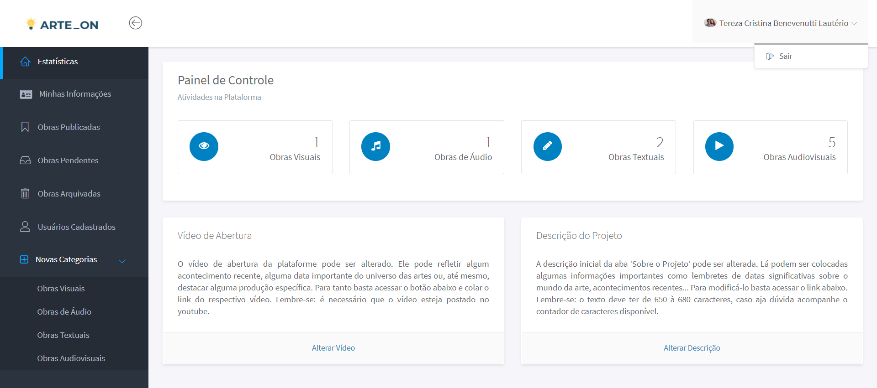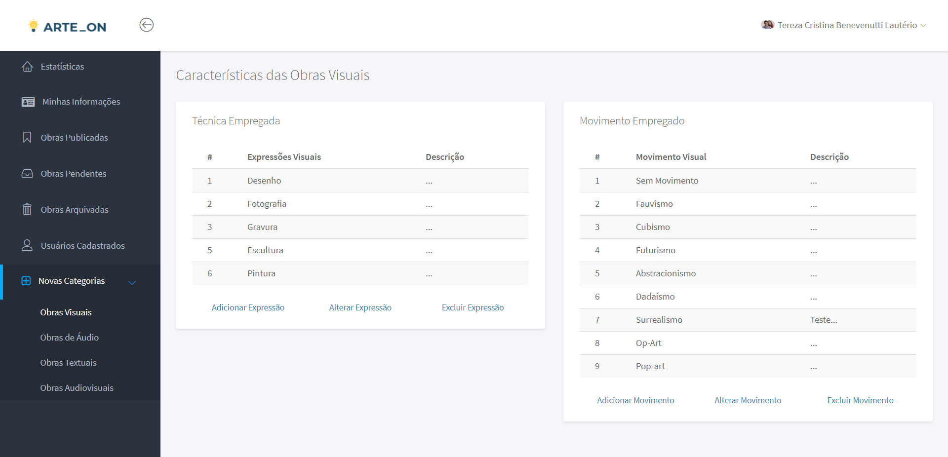
Fonte: Elaboração dos autores, 2018

A plataforma Arte_On está integrada com o sistema de autenticação de login institucional unificado fornecido pelo Projeto UNIO. Assim, o código do discente, docente e/ou colaborador cadastrado é importado e, através das bibliotecas de código disponibilizadas por meio de uma API, é possível manipular os dados dos usuários.
Com o intuito de reconhecer as manifestações artísticas dos discentes do IFC-CAS, e divulgar a plataforma, produziu–se um vídeo promocional no estilo curta–metragem. O vídeo, disponível na seção home da Plataforma de Exibição e no YouTube, apresenta uma série de manifestações artísticas protagonizadas pelos discentes do Ensino Médio da instituição dos Cursos Técnicos em Informática e Hospedagem.

4 CONSIDERAÇÕES FINAIS

O desenvolvimento de uma plataforma on–line para exposições de manifestações artísticas dos discentes do IFC–CAS surge em resposta a observação de que no campus ocorrem inúmeras manifestações desta natureza sem a devida visibilidade. Nesse processo, compreendemos que a arte, especialmente quando tratada diante do seu caráter de experiência estética, tem muito a contribuir no processo de ensino e aprendizagem dos discentes. A experiência artística carrega consigo a possibilidade de suscitar uma consciência plural da sociedade na qual os discentes se inserem e possibilita colocá-los em prováveis posições de reflexão aprimorando a sensibilidade estética de conhecimento.
O trabalho dividiu–se em três etapas: apresentação inicial da proposta, para aprovação; desenvolvimento do sistema e a terceira etapa, fase de testes e implantação do sistema. O mesmo se encontra na última etapa, sendo que os testes foram realizados e a plataforma está disponível ao público.
A plataforma cumpre papel estratégico na construção de um conhecimento, cada vez mais transdisciplinar. Para além da disciplina de Arte, pretende-se a integração da plataforma com outras áreas do conhecimento que produzam material estético. Durante o desenvolvimento da plataforma observamos a necessidade de aplicar, em próximas versões, alguns conceitos de acessibilidade, em especial para pessoas portadoras de deficiência visual com a finalidade de tornar a plataforma um espaço acessível para a construção do conhecimento.
A plataforma Arte_On como mecanismo tecnológico para a democratização do acesso à arte, pretende possibilitar acesso ao patrimônio cultural e as manifestações artísticas dos discentes e estimular o desenvolvimento de atividades artísticas possibilitando tanto o reconhecimento das ideias e expressões do artista quanto reflexões estéticas por parte dos observadores.

AGRADECIMENTOS

Ao Instituto Federal Catarinense, Campus Avançado Sombrio pelo apoio no desenvolvimento do projeto.

REFERÊNCIAS

AZEVEDO JUNIOR, José Garcia de. Apostila de Arte – Artes Visuais. São Luís: Imagética Comunicação e Design, 2007.
BOZANNO, Hugo B.; FRENDA, Perla; GUSMÃO, Tatiane Cristina. Arte em interação. 1ª Edição. São Paulo, 2013.
MINISTÉRIO DA EDUCAÇÃO. Parâmetros Curriculares Nacionais. Brasília: MEC/SEF, p. 50 – 57. 2000. Disponível em: <http://portal.mec.gov.br/seb/arquivos/pdf/14_24.pdf>. Acesso em: 28 jun. 2017.

Os requisitos estão ligados ao comportamento do sistema a determinadas fatores: os funcionais aos serviços ofertados pelo sistema aos usuários e os não funcionais aos fatores externos como restrições.
As modelagens se referem, em níveis distintos de abstração, como os dados serão organizados e relacionados no banco de dados.
O círculo completo marca o início de uma atividade e os concêntricos o final de cada processo envolvido.
O projeto foi desenvolvido como Trabalho de Conclusão de Curso dos alunos Theodoro de Matos Paim e João Pedro da Rosa Tramontin no ano de 2018. O sistema valida um cadastro institucional dos discentes e docentes por meio de suas matrículas e possibilita que serviços institucionais integrem esse sistema de cadastro, com login e senha, em suas plataformas. Disponível em: <https://unio.ifcsombrio.tk/>.
Disponível em: <https://ig10.com.br/arteon>.
Uma API, de modo geral, caracteriza-se por ser um conjunto de bibliotecas de código, rotinas e padrões de programação que podem ser utilizados e importados em projetos distintos para efetuarem as funções nela programadas.
Disponível em: < https://www.youtube.com/watch?v=9g1JsVA67Iw>.

